**PEMBANGUNAN APLIKASI VIRTUAL ASISTEN UNTUK MEDIA INFORMASI PERGURUAN TINGGI MENGGUNAKAN LINE CHATBOT**

**DI KOTA BANDUNG**

**Disusun untuk memenuhi syarat Skripsi**

**Semester Ganjil Tahun Ajaran 2018/2019**

**OLEH:**

Barrur Rhozi

10115310

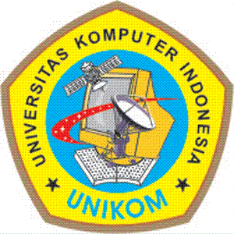

**Program Studi Teknik Informatika**

**Fakultas Teknik Dan Ilmu Komputer**

**Universitas Komputer Indonesia**

**2019**

Gambar 1 Desain Work Breakdown Structure

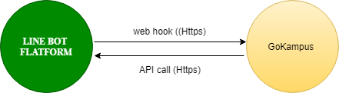

Gambar 2 Arsitektur Chatbot

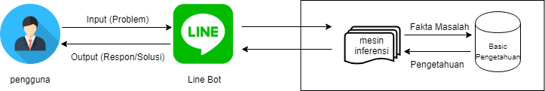

Gambar 3 Skema Knowledge

Dari gambar 3 diatas dapat dijelaskan :

1. Pengguna menginputkan text ke program chat bot.
2. Program memproses data input dari pengguna menjadi bahasa yang dapat dimengerti oleh komputer.
3. Program komputer menyesuaikan input pengguna dengan pattern dari database.
4. Program chat bot memberikan respon ke pengguna.

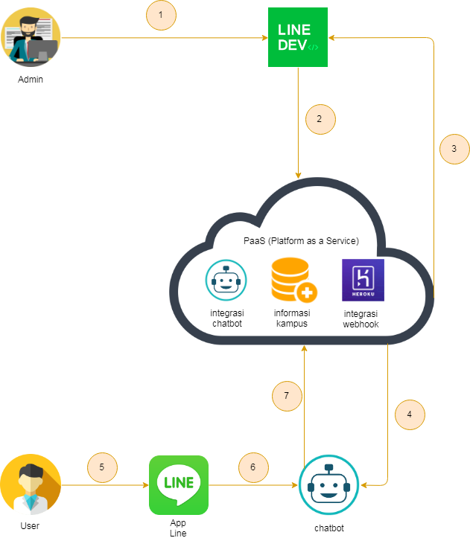

Gambar 4 Deskripsi Umum Sistem

Penjelasan poin deskripsi sitem sebagai berikut :

1. Admin atau Developer melakukan pendaftaran atau login di website LINE Developers (https://developers.line.biz), setelah dapat mengakses selanjutnya Developer membuat chatbot LINE dan menyalin data
2. Channel Secret dan Channel Access Token kemudian diintegrasikan dengan layanan Platform as a Service
3. Developer akan diberi subdomain webhook Heroku untuk dapat terintegrasi dengan Chatbot LINE, url subdomain kemudian di atur pada LINE Developers.
4. Setelah terintegrasi chatbot dapat digunakan pada aplikasi pesan instan LINE.
5. User membuka aplikasi LINE untuk dapat berkomunikasi dengan chatbot.
6. User melakukan komunikasi dengan chatbot untuk mencari informasi perguruan tinggi yang ada di Kota Bandung
7. User dapat melihat informasi perguruan tinggi sesuai percakapan kepada chatbot.